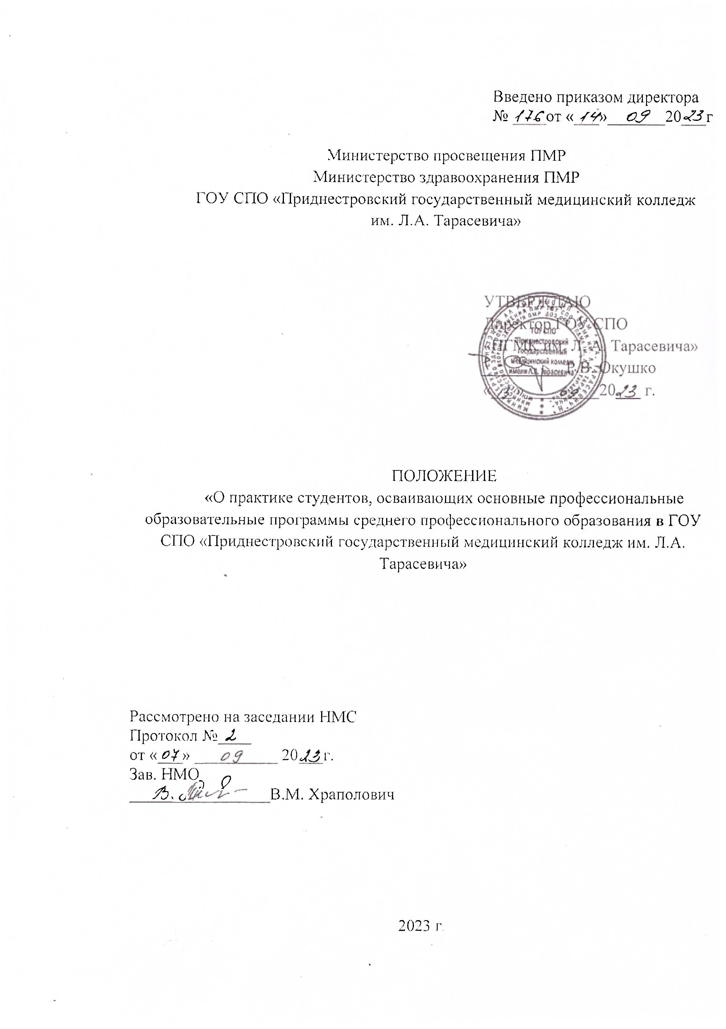

- Общие положения

1. Настоящее Положение разработано в соответствии с:
- Законом ПМР от 27.06.2003 №294-3-III «Об образовании» в действующей редакции;
- Приказом Министерства просвещения ПМР от 09 апреля 2013 г. № 456 «О введении в действие государственных образовательных стандартов профессионального образования» в действующей редакции;
- Приказом Министерства просвещения ПМР от 08.02.2016 г. № 111 «Об утверждении Положения о практике обучающихся, осваивающих основные профессиональные образовательные программы начального и среднего профессионального образования» в действующей редакции;
- Приказом Министерства просвещения ПМР от 12.12.2016 г. № 1491 «Об утверждении Рекомендаций по организации и проведению практики обучающихся, осваивающих основные профессиональные образовательные программы начального или среднего профессионального образования в соответствии с государственными образовательными стандартами третьего поколения»;
- Приказом Министерства просвещения ПМР от 24.02.2015 г. № 150 «Об утверждении Положения о текущем контроле и промежуточной аттестации обучающихся, осваивающих программы начального и среднего профессионального образования Приднестровской Молдавской Республике» в действующей редакции;
2. Практика в ГОУ СПО «Приднестровский государственный медицинский колледж им. Л.А. Тарасевича» (далее - Колледж) направлена на комплексное освоение обучающимися всех видов профессиональной деятельности по специальностям 34.02.01 Сестринское дело, 31.02.01 Лечебное дело, 31.02.02 Акушерское дело, 33.02.01 Фармация, 31.02.03 Лабораторная диагностика, 34.02.02 Медицинский массаж, 32.02.01 Медико-профилактическое дело, формирование общих и профессиональных компетенций, а также приобретение необходимых умений и опыта практической работы.
3. За организацию и контроль проведения учебной практики несет руководитель практики (преподаватель профессионального учебного цикла), производственной – руководитель практики от Колледжа и непосредственный руководитель практики от медицинской/фармацевтической организации.
4. Общее руководство проведения практики осуществляет заместитель директора по учебно-производственной работе.
2. Содержание, планирование и организация практики
5. Содержание и организация практики на всех ее этапах должно обеспечивать последовательное формирование у обучающихся умений, навыков, практического опыта и их углубление по мере перехода от одного этапа к другому, целостность подготовки специалиста, связь практики с теоретическим обучением.
6. Видами практики согласно государственным образовательным стандартам ОПОП специальностей 34.02.01 Сестринское дело, 31.02.01 Лечебное дело, 31.02.02 Акушерское дело, 33.02.01 Фармация, 31.02.03 Лабораторная диагностика, 34.02.02 Медицинский массаж, 32.02.01 Медико-профилактическое дело являются: учебная практики и производственная практика.
7. Практика реализуется, как концентрировано, в несколько периодов, так и рассредоточено, чередуясь с теоретическими занятиями. Эти способы реализации практики закрепляются в учебном плане и графике учебного процесса по каждой специальности.
8. Учебная практика направлена на приобретение первоначального практического опыта и реализуется в рамках ОПОП по видам профессиональной деятельности (профессиональные модули). Учебная практика проводится в лабораториях и доклинических кабинетах Колледжа, а также в профильных лечебно-профилактических учреждениях при наличии в них учебных классов на основе двухсторонних договоров.
9. Учебная практика проводится преподавателями профессионального учебного цикла. Контроль и оценка результата учебной практики направлены на проверку освоения умений первоначального практического опыта, развития общих и формирование профессиональных компетенций, определенных рабочей программой.
10. Производственная практика направлена на формирование и развитие у обучающихся общих и профессиональных компетенций, приобретение практического опыта, реализуется в рамках профессиональных модулей как завершающий этап модуля, предусмотренного ГОС СПО специальности, на основании соответствующей учебно-программной документации.
11. Производственная практика проводится в медицинских/фармацевтических организациях на основании двухсторонних договоров (Приложение №1).
12. Сроки и продолжительность проведения производственной практики определяются учебными планами и графиком учебного процесса.
13. Обучающиеся, проживающие и желающие проходить производственную практику за пределами Приднестровской Молдавской Республики, должны предоставить заместителю директора по учебно-производственной работе письмо (ходатайство) от медицинской/фармацевтической организации (не позднее, чем за месяц до начала производственной практики).
14. Направление на производственную практику оформляется приказом директора Колледжа или иного уполномоченного им лица с указанием закрепления каждого обучающегося за медицинской/ фармацевтической организацией, а также с указанием сроков прохождения практики.
15. Производственная практика завершается аттестацией в форме дифференцированного зачета, при условии своевременного предоставления обучающимся всей документации и выполнения рабочей программы практики.
16. Преддипломная практика, завершает профессиональную подготовку обучающихся. Направлена на углубление практического опыта обучающегося, развитие общих и профессиональных компетенций, проверку его готовности к самостоятельной трудовой деятельности, а также на подготовку выполнения выпускной квалификационной работы (дипломная работа) в медицинской/ фармацевтической организации.
17. Преддипломная практика проводится после освоения обучающимся программ теоретического и практического обучения и предполагает сбор и проработку материала (оценочные листы, разработка стандартной операционной подготовки, составление алгоритмов различных манипуляций и др.) для написания выпускной квалификационной работы по определенной теме. В ходе преддипломной практики преподаватель профессионального учебного цикла обеспечивается изучение методических, инструктивных и нормативных документов, различных информационных источников.
18. Направление обучающихся на преддипломную практику оформляется приказом директора Колледжа с указанием закрепления каждого обучающегося за медицинской/фармацевтической организацией, руководителя практики от Колледжа, а также сроков прохождения.
19. К преддипломной практике допускаются обучающиеся, выполнившие ОПОП специальности по всем видам профессиональной деятельности.
20. Перед началом учебной или производственной практики руководителем практики от Колледжа (преподаватель профессионального учебного цикла) проводится организационное собрание не позднее, чем за 4 дня до установленной даты начала практики.
21. Для проведения организационного собрания руководитель практики готовит необходимые документы:
- по организации и проведению учебной практики:
- рабочая программа учебной практики;
- календарно-тематический план по учебной практике;
- форма дневника с указанием перечня учебно-производственных работ;
- по организации и проведению производственной практики:
- рабочая программа производственной практики;
- календарно-тематический план по производственной практике;
- копия приказа о направлении студентов на производственную практику;
- бланк характеристики;
- бланк аттестационного листа;
- бланк отчета обучающегося.
22. При проведении организационного собрания, руководитель практики от Колледжа использует следующий алгоритм работы:
- знакомит обучающихся с содержанием рабочей программы практики. Обращает внимание на основную цель и задачи практики;
- информирует обучающихся о требованиях к результатам освоения практики;
- обращает внимание на установленные сроки прохождения практики, в соответствии с графиком учебного процесса;
- информирует о содержании приказа о направление обучающихся на практику, закреплении их в медицинские/фармацевтические организации;
- объясняет процедуру заполнения обязательных форм отчетности по практике;
- совместно с инженером по охране труда проводит инструктаж по ознакомлению с основными требованиями охраны труда. Контролирует наличие всех подписей обучающихся в журнале регистрации инструктажа по охране труда;
- обращает внимание обучающихся на возможность консультирования по вопросам содержания практики, заполнения отчетной документации;
- информирует обучающихся о дате проведения дифференцированного зачета по результатам практики, знакомит их с материалами дифференцированного зачета;
- обращает внимание на соблюдение правил внутреннего трудового распорядка, общепринятых норм поведения и стиль общения с сотрудниками медицинской/фармацевтической организации, о материальной ответственности в период выполнения производственных задач.
23. В целях организации и проведения практики:
- Директор Колледжа:
- заключает договоры с медицинскими/фармацевтическими организациями;
- утверждает график проведения практик;
б) Заместитель директора по учебно-производственной работе:
- осуществляет контроль за разработкой рабочих программ учебной и производственной практики по специальностям;
- в соответствии со специальностью определяет базы практик;
- совместно с юристом оформляет договоры с медицинскими/ фармацевтическими организациями для проведения практик;
- распределяет обучающихся совместно с руководителями практик по медицинским/фармацевтическим организациям;
- составляет графики проведения практики, доводит их до сведения руководителей практики от Колледжа (не позднее одного месяца до начала практики) и медицинские/фармацевтические организации (не поздней 15 дней до начала практики);
- осуществляет методическое руководство и контроль за деятельностью всех лиц, участвующих в организации и проведении практики;
- контролирует ведение документации по практике.
24. Руководитель практики от Колледжа совместно с непосредственным руководителем практики от медицинской/фармацевтической организации:
- разрабатывает тематику заданий для обучающися;
- проводит организационное собрание перед выходом на практику;
- проводит консультации с обучающимися в ходе прохождения ими практики;
- контролирует ход практики, выезжая в медицинские /фармацевтические организации;
- оказывает методическую помощь обучающимся при выполнении ими заданий и сборе материалов к выпускной квалификационной работе, при разработке СОПов;
- контролирует условия прохождения практики в медицинских/фармацевтический организациях, в том числе требования охраны труда, безопасности жизнедеятельности и пожарной безопасности в соответствии с правилами и нормами;
- проводит текущий контроль и выставляет итоговую оценку по каждому этапу практики;
- участвует в оценке общих и профессиональных компетенций обучающегося, освоенных им в ходе практики;
- проводит дифференцированный зачет.
3. Подведение итогов и оценивание практики
25. Практика является завершающим этапом освоения вида профессиональной деятельности.
26. Планируемые результаты практики определяются программами, разрабатываемыми преподавателями профессионального учебного цикла.
27. По результатам производственной практики непосредственным руководителем практики от медицинских/фармацевтических организаций и от Колледжа формируется аттестационный лист, содержащий сведения об уровне освоения обучающимися профессиональных компетенций, а также характеристика на обучающихся за период прохождения практики.
28. Аттестация по итогам практики проводится на основании следующих документов:
а) для учебной практики:
- дневника;
-манипуляционного листа;
б) для производственной практики:
- характеристики на обучающегося непосредственного руководителя практики от медицинской/фармацевтической организации;
- аттестационного листа;
- отчета обучающегося.
29. Практика завершается дифференцированным зачетом. Результаты оцениваются по 5-ти бальной системе.
30. За время прохождения практик в рамках ОПОП по основным видам профессиональной деятельности, обучающийся формирует пакет документов (портфолио), в который включается: дневники, характеристики, отчеты, аттестационные листы, индивидуальные задания и другие материалы, позволяющие дать оценку достижениям обучающегося в период прохождения практик. Данный пакет документов (портфолио) является накопительным и учитывается на квалификационном экзамене по виду профессиональной деятельности (профессиональный модуль).
31. Обучающиеся, не выполнившие без уважительной причины программу учебной и (или) производственной практики, отчисляются из Колледжа как имеющие академическую задолженность. В случае если у обучающегося есть уважительная причина отсутствия на учебной или производственной практике, он направляется на практику вторично во внеучебное время.

Приложение № 1

ДОГОВОР №____
о прохождении производственной практики (стажировки) обучающихся
_________ _________

Государственное образовательное учреждение среднего профессионального образования «Приднестровский государственный медицинский колледж имени Л.А. Тарасевича», именуемое в дальнейшем «Организация профессионального образования», в лице директора Окушко Ростислава Владимировича, действующего на основании Устава, с одной стороны и Государственное учреждение «_______________________», именуемое в дальнейшем «Учреждение», в лице главного врача _________________________, действующего на основании Устава с другой стороны, далее совместно именуемые «Стороны», а по отдельности «Сторона», заключили настоящий Договор о нижеследующем:
1. Предмет договора
1. Организация профессионального образования направляет обучающихся в Учреждение для прохождения производственной практики (стажировки), а Учреждение обязуется организовать условия для реализации программ производственной практики (стажировки) обучающихся.
2. Права и обязанности сторон.
2.1. Организация профессионального образования обязуется:
2.1.1. Руководствуясь основной профессиональной образовательной программой (далее - ОПОП) и учебным планом, организовывать учебный процесс по прохождению производственной практики (стажировки) обучающихся в соответствии с графиком учебного процесса.
2.1.2. Заблаговременно, не позднее 15 (пятнадцати) дней до начала практики (стажировки), в соответствии с пунктом 1 настоящего Договора, согласовать в рабочем порядке Приказ о направлении студентов (соответствующей группы и специальности) на производственную практику (стажировку) в части числа обучающихся, сроков и видов практик (стажировок) и направить в Учреждение копию Приказа о практике (стажировке).
2.1.3. Обеспечить предварительную профессиональную подготовку обучающихся, направляемых на практику (стажировку), изучение и проверку знаний правил охраны труда.
2.1.4. Разработать тематику индивидуальных заданий для обучающихся.
2.1.5. Контролировать выполнение обучаемыми программ практики (стажировки), оказывать им методическую помощь.
2.1.6. Участвовать в распределении обучающихся по рабочим местам или их перемещении по видам работ.
2.1.7. Осуществлять контроль за распределением обучающихся по рабочим местам, их перемещении по видам работ в период практики (стажировки) и организацией их быта и досуга.
2.1.8. Оценивать результаты выполнения обучающихся программ практики (стажировки).
2.1.9. Организовать проведение медицинского осмотра обучающихся (в случае необходимости).
2.1.10. Контролировать условия работы обучающихся в «Учреждении» в части соответствия их требованиям техники безопасности и охраны труда.
2.1.11. Разъяснить обучающимся обязанности:
а) по выполнению в полном объеме заданий, предусмотренных программой практики (стажировки);
б) по строгому соблюдению правил внутреннего трудового распорядка «Учреждения», охраны труда, техники безопасности;
в) по выполнению программы практики (стажировки).
2.1.12. Осуществлять оплату руководителям производственной практики (стажировки) в соответствии с Постановлением Правительства Приднестровской Молдавской Республики от 30.07.2013 года № 161 «О продолжительности рабочего времени (норме часов педагогической работы за ставку заработной платы) педагогических работников».
2.2. Учреждение обязуется:
2.2.1. Организовать обучающимся обучение по правилам техники безопасности и охраны труда до распределения обучающихся на рабочие места.
2.2.2. Организовать практику (стажировку), предоставить места практики (стажировки), обеспечивающие наибольшую эффективность выполнения программ.
2.2.3. Организовать практику (стажировку) в соответствии с «Положением о практике обучающихся, осваивающих основные профессиональные образовательные программы начального профессионального образования и среднего профессионального образования», утвержденного Приказом Министерства просвещения Приднестровской Молдавской Республики от 08.02.2016 года № 111.
2.2.4. Обеспечить выполнение согласованных с Организацией профессионального образования сроков и графиков прохождения практики (стажировки) обучаемыми по отделению Учреждения.
2.2.5. Предоставить обучающимся возможность пользоваться
литературой, медицинской документацией, материалами, оснащением и т.д., находящихся в Учреждении.
2.2.6. До начала работ выдавать задание обучающимся, обеспечить их медицинской документацией, материалами, оснащением и т.д.
2.2.7. Осуществлять контроль и учет выполненных работ обучаемыми.
2.2.8. Обеспечить и контролировать соблюдение обучающимися, правил внутреннего трудового распорядка Учреждения.
2.2.9. Оказывать обучаемым, в случае необходимости, совместно с Организацией профессионального образования, консультативную помощь по профессиональным модулям.
2.2.10. По окончании прохождения производственной практики (стажировки), выдать обучающимся производственную характеристику.
2.2.11. Рассматривать несчастные случаи, происшедшие с обучающимися в соответствии с действующим законодательством Приднестровской Молдавской Республики.
2.2.12. Соблюдать требования рекомендаций по профилактике и распространения коронавирусной инфекции, вызванной новым типом вируса COVID - 19, и иных инфекционных заболеваний.
3. Ответственность сторон
3.1. Стороны настоящего Договора несут ответственность за невыполнение или ненадлежащее выполнение взятых на себя обязательств в соответствии с законодательством Приднестровской Молдавской Республики.
3.2. В случае неоднократного 2 (два) и более раза несоблюдения обучающимися техники безопасности, нарушения трудовой дисциплины и правил внутреннего трудового распорядка Учреждения, засвидетельствованное актом о нарушении соответствующих правил, Учреждение имеет право в одностороннем порядке приостановить исполнение настоящего договора в отношении лица (лиц) допустивших указанные нарушения до окончания срока его действия.
4. Разрешение споров
4.1. Все споры, возникшие возникающие между Сторонами, при исполнении настоящего Договора, разрешаются ими путём переговоров, которые могут проводиться, в том числе посредством обмена письменными, факсимильными и электронными сообщениями.
4.2. При невозможности урегулирования спора посредством переговоров спор передаётся на разрешение суда в соответствии с законодательством Приднестровской Молдавской Республики.
5. Форс-мажорные обстоятельства.
5.1. Стороны освобождаются от ответственности за частичное или неполное исполнение обязательств по настоящему Договору, если оно явилось следствием обстоятельств непреодолимой силы, то есть чрезвычайных обстоятельств, которые находятся за пределами разумного контроля Сторон, и, если такие обстоятельства, непосредственно повлияли на исполнение настоящего Договора и возникли после подписания Сторонами настоящего Договора (далее – форс-мажорные обстоятельства)
6. Прочие условия
6.1. Настоящий Договор вступает в силу со дня его подписания Сторонами и действует в течении 5 (пяти) лет, с ________ до ___________
6.2. Изменения, вносимые в настоящий Договор, оформляются дополнительными соглашениями к нему.
6.3. Договор составлен на русском языке в 2 (двух) экземплярах, имеющих равную юридическую силу, хранящихся по одному экземпляру у каждой из Сторон.
7. Юридические адреса и подписи сторон.

«Организация профессионального образования» |  |  | «Учреждение»
ГОУ СПО «Приднестровский
государственный медицинский колледж
имени Л.А. Тарасевича» MД-3200 ПМР,
г. Бендеры, ул. Гагарина, 25.
т. 0(552)21517; 0(552)64846;
Е-mail: gou_pgmk@mail.ru».
Директор Р.В. Окушко |  |  | Гл. врач/Директор

